目录

1 用户模块 2

2 用户、角色和权限相关功能的产品结构图 2

3 后台管理信息结构图 3

4用户相关功能的详细需求 3

5编写角色相关功能的详细需求 4

6 编写权限相关功能的详细需求 5

## 1 用户模块

系统可分为两种类型的用户，包括管理员和教师。

（1）一般管理员

管理员默认只能对自己本机构的用户和用户创建的课程进行管理。管理员不仅可以管理教师，并且包含了教师的所有功能。

（3）教师

教师只能管理自己班课中的学生，可以对自己的学生进行删除和查找的操作。教师的一般功能有创建班课、发起签到、制定小组方案、发布任务。

## 2 用户、角色和权限相关功能的产品结构图

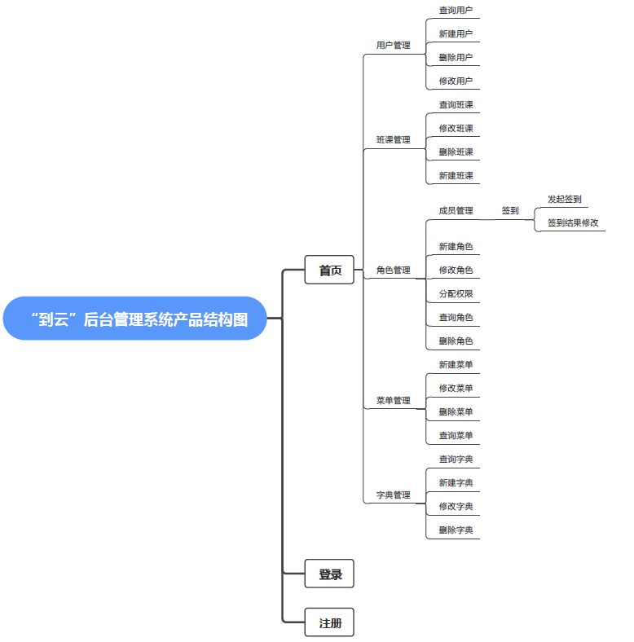

## 3 后台管理信息结构图

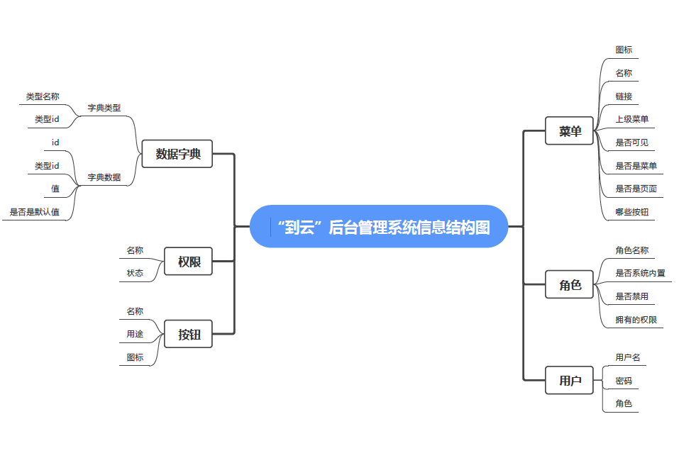

## 4用户相关功能的详细需求

（1）用户注册：根据用户表，设计相应的注册页面，注册页面包括用户名、密码、邮箱等信息，当用户注册时，填写这些信息，用户名不能与已注册的用户名相同，填写完成后，提交注册请求，后台相应的Action会响应该动作，首先获取到页面发来的参数，然后将这些参数通过Session对象写入到数据库中，最后向用户提示注册成功与否。

（2）用户登录：用户注册之后，就可以通过用户名和密码进行登录。当用户提交登录请求后，后台相应的Action会响应该动作，首先获取到页面发来的用户名和密码，然后通过Query对象查询该用户是否存在且密码是否正确，最后根据结果给用户发送跳转页面，如果用户存在且密码正确，则可进入平台主页面，否则提示用户密码或用户名不正确。

（3）用户权限管理：用户权限管理将用户分为教师、管理员，他们具有不同的权限，他们各自的权限如表1所示。

表1 用户权限表

|  |  |  |
| --- | --- | --- |
| 操作 | 教师 | 管理员 |
| 用户注册 | √ | √ |
| 用户登录 | √ | √ |
| 注销登录 | √ | √ |
| 创建班课 | √ | √ |
| 发起签到 | √ | √ |
| 分配小组 | √ | √ |
| 发布任务/作业 | √ | √ |
| 删除学生 | √ | √ |
| 查找信息 | √ | √ |
| 删除教师 |  | √ |
| 新增教师 |  | √ |
| 编辑教师信息 |  | √ |
| 查找教师 |  | √ |
| 为用户分配角色 |  |  |
| 新增角色 |  |  |
| 编辑角色 |  |  |
| 删除角色 |  |  |

（4）用户信息修改：当用户点击信息修改按钮，首先会通过Session获取当前用户信息，然后进入信息修改页面并将用户信息显示在页面中，供用户进行修改。当用户修改完成后，后台将响应用户的请求，首先得到用户的所有修改后的参数信息，然后将修改后的信息设置到对象中，最后更新数据库，将更新后的结果发送给用户。

（5）查看信息列表：用户点击菜单，系统会根据当前用户的角色，显示响应的信息列表(教师只能看到学生的信息，管理员能看到教师和学生的信息)。相应的可以对信息列表中用户进行删除操作。

（6）创建班课：教师和管理员可以在系统中创建班课，创建班课完成后，系统会产生一个班课号，学生通过班课号加入该班课。

（7）发起签到：教师和管理员可以在班课中发起签到，签到形式有三种：一键签到、手势签到、手工签到。

（8）分配小组：教师和管理员可以在班课中对成员进行分组。

(9)发布任务/作业：教师和管理员可以在班课中发布任务/作业，新建任务后填写任务的相关信息即可发布。

## 5编写角色相关功能的详细需求

在本系统中，不同的用户持有不同的角色，使得不同的用户具有了不同的资源管理权限。针对上述情况，可以对角色进行统一管理，对模块进行设置权限，防止某些用户的恶意访问占用资源。只有持有某种角色的用户才可以进行对不同资源的访问。

所有的用户分为两类角色：（1）教师 （2）管理员

教师：用户通过注册并被分配为教师角色，可以在平台上创建班课、发起签到、分配小组和发布任务/作业，同时可以查看本人所创建班级的信息，并进行管理，教师角色受管理员管理。

管理员：管理员能够对平台所有的用户进行管理，并能看到所有的后台信息。

## 6 编写权限相关功能的详细需求

**（1）功能权限：**不同角色的用户进入系统时看到的菜单是不一样的。有些页面的导航不会出现在菜单项中，通过在浏览器中输入链接，能访问到的页面也存在着不同。其中首页为所有用户都可见，不同角色之间可见菜单列表不同。

管理员：拥有用户管理，菜单管理功能。对用户进行管理，但不具有角色分配功能。

教师：拥有班级管理功能。可进行创建班课，活动管理，成员管理等功能，对自己创建的班课进行管理查看，发起签到及布置相关活动，可以对班课成员删除，但不具有增加功能。

**（2）数据权限：**不同用户能够浏览的数据也不同，数据需要过滤。

管理员可以看到平台中所有用户的信息数据，教师只能看到自己班级下的学生的信息，对于管理员以上层级的信息不可见。

**（3）数字字典：** 关于数据库中数据的描述，在需求分析阶段建立，是下一步进行概念设计的基础，并在数据库设计过程中不断修改、充实、完善。使系统中的各项数据变的更加的严格。这样有利于降低因为数据问题而导致的系统出现bug的问题。